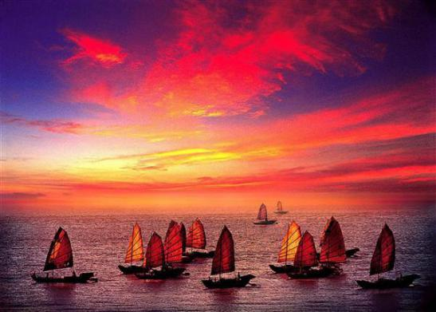

万寿宫诗友会
指导老师：陆家国
晚霞 第 111期电子版
苏州市老年大学 诗词创作班主办
主编：侯国达
编委：杨自振 江幼青 史玲玲 刘婉英 蔡士道

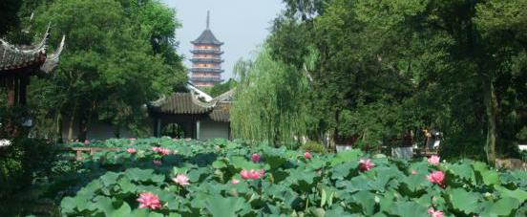

姑苏风韵

七律· 登贺九岭 刘婉英

山色空濛望远畴，松风古刹入清幽。
东西关卡逐云水，石柱莲花 接岭头。
背倚天池斜照晚，霞飞御道玉泉流。
吴王昔日重阳贺，我辈今来醉九秋。
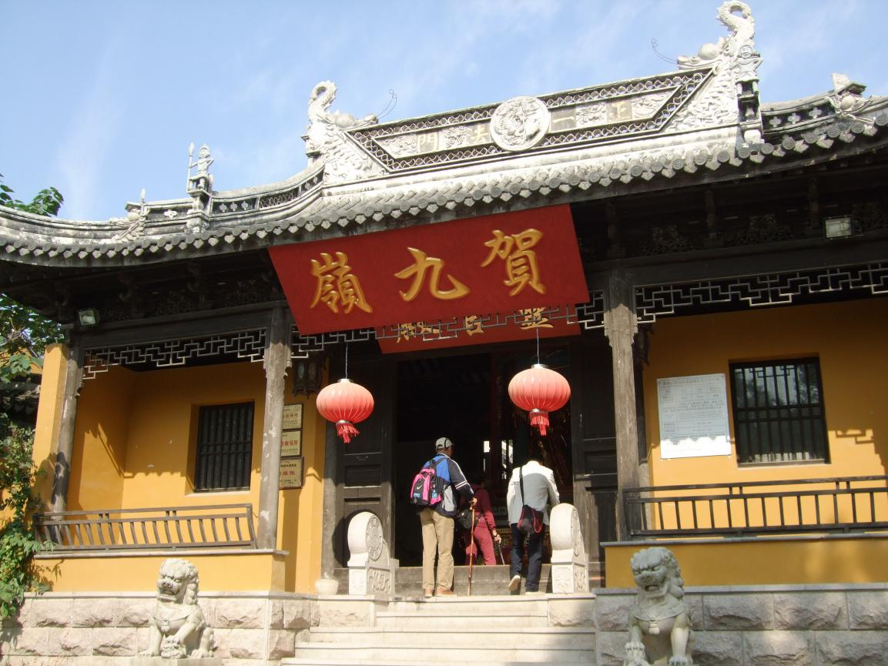

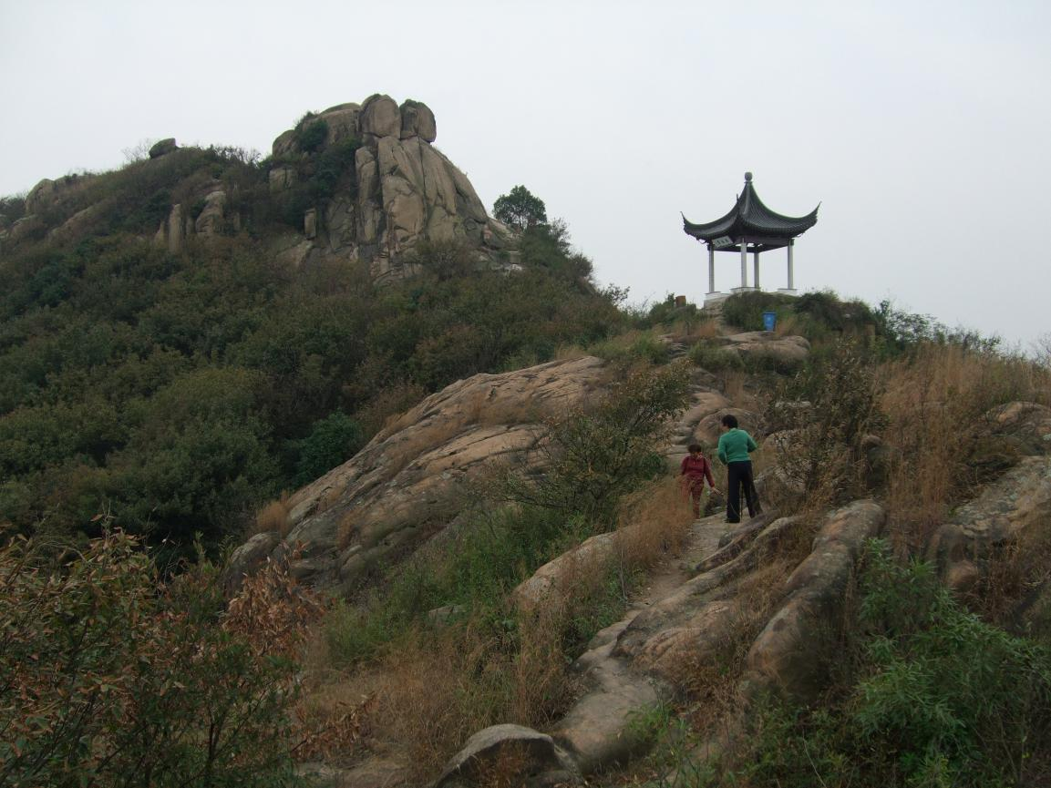
莲花峰 摄影 侯国达
七律二首· 秋游贺九岭 侯国达

吴王豪宴醉酡颜，为庆重阳乐忘还。
谁赐嘉名历千载，难寻古道废双关。
石莲一朵遥相望，道院众仙终日闲。
幽境秋光当畅饮，天池濯足问花山。

坐落灵山秀水间，葱茏草木隐真颜。
竹坡耘土种瓜果，碑刻留痕赏石关。
野径斑斓醉秋色，莲花峰峻看云闲。
清风时有频相顾，乐戴烟霞夕照还。

古风·贺九岭感怀 刘廷友

贺九岭上烟雾笼，道观隐现有无中。
忆昔当年重阳日，吴王伐齐点雄兵。
张扬军威壮行色，君臣耆老共饮盅。
成败兴衰且休论，寻常山川得佳名。

青玉案 · 贺九岭探幽 江幼青

九霄雁字南归去，远山翠，双关渡。不尽丽颜登岭路。吴牛散漫，斜飞苍鹭，御道经行处。 无边草木黄金缕，一片蒹葭笑秋暮。寿宴王家欣万户。古今往事，云来风煦，似对游人诉。

注：贺九岭上有东西石关，故称双关。吴王伐齐时正逢重阳，在此寿宴老人。

天净沙 · 醉枫园 江幼青
青樟黛瓦雕栏，翠亭云榭颓垣。曲水飞檐别馆。醉枫枯菀，着迷深宅因缘。

七绝·甪直照影 朱珏

碧玉妆成景象新，迎风紫穗复回春。
吴侬软语声声细，清水石桥处处真。

七绝·甪直街景 朱珏

繁花点点泊芳舟，小调轻吟碧水流。
街屋枕河桥上绿，媪翁含笑上眉头。

七绝· 虎丘吟 陈忠尭
千载虎丘遗迹稠，剑池斜塔数风流。
清幽胜景古今颂，骚客游人赞不休。
七律·枫桥风景名胜感怀 章苏

神兵速降铁铃关，一扫乌云残敌卷。
宝刹金经瑜彩显，苏城赤旆绮霞妍。
运河霜月朦胧夜，古镇梵音清朗天。
渔火江枫赋新意，听钟祈福笑无眠。

注： ① 1949年4月27日凌晨，中国人民解放军29军85、86师在枫桥打响了
解放苏城的第一枪。
② 铁铃关，又称枫桥敌楼，始建于明嘉靖三十六年（公元1557年）。是苏州
唯一保存较为完好的抗倭关楼遗迹。
③ 寒山寺每年都举行除夕迎新年听钟声活动，共祈社会和谐、世界和平。

七绝二首 ·重游金鸡湖 卞业林

又觅境幽临碧澜 ，瑶池十里景观看。
圆融大物惊疑小，春笋高楼雨后般。

湖光秋色挟轻寒，不减游人兴致欢。
君见波中健儿乐，一驰烟艇上云端。

七绝三首·和卞业林吟长《春游石湖》王维晋
佳丽江山到处同，乾隆六幸往来匆。
只缘吳越留遗迹，最美风光尽画中。
远望群山展翠姿，脚边魚小似游丝。
湖心荡漾动如画，画舫新人桨慢移。
石湖三月热游中，桃树心花泛脸红。
到处景观新旧客，纵横交织任西东。

七律二首·聖堂寺 王维晋

揖别千年古庙堂，新坛百亩已开光。
壁廊盤鬱藏禅妙，殿宇轩昂现炜煌。
村有远谋先筑路，民无近虑欲烧香。
尊宗重教承平日，盛世祥和万代康。

阳澄湖畔立山门，紫气东来福运存。
暮鼓驱凶安寂夜，晨钟纳吉启明暾。
解行并重知为本，禅净双修善是魂。
僧众虔心皈正法，加持经咒护乾坤。
七律·圣堂寺 邢烈

圣堂畅启聚缘门，佛法庄严大殿暾。
梵宇琼楼栽有序，残垣毁迹了无痕。
沁心池映藏经阁，醉眼花镶怡养村。
借得蓬莱天一角，湖光水色润纤魂。

五律·咏圣堂寺 邢烈

天下阳澄秀，圣堂湖畔芳。
禅房通曲径，大殿向朝阳。
施主晨求福，沙弥暮敬香。
春风迟日丽，古寺显辉煌。

七律·咏圣堂寺 顾森

圣堂寺立水云乡，梵宇森然大道场。
说法讲经宣佛地，通幽竹径掩僧房。
浴凫飞鹭天边影，落木凌霜砌染黄。
净化身心尘外远，风传钟磬响回廊。

青玉案·谒圣堂寺 顾森

寒风细雨冬时序，毂车过、阳澄路。拜谒湖边禅院去。圣堂名寺，恢宏梵宇，香烛氤氲处。当年庆典高僧聚，礼佛开光万人睹。远避尘嚣钦净土。尊崇佛法，清香一炷，各自随缘诉。

五绝·圣堂寺亭园 顾森

寺园通曲径，漫步入林泉。
花木皆般若，清闲悟大千。

七绝·咏圣堂寺三首 张幼兰

礼 拜 观 音

圣寺清幽响梵音，祥云贝叶育禅心。
金莲慧举度今古，柳拂甘霖大爱深。

弥 陀 村

紫烟古刹佛幡扬 ，禅净双修纳四方。
德行门开还众愿 ，慈怀善举更添香。

致 行 慈 法 师

圣殿苍桑若许年，而今难以问前缘。
开耒继往传薪火，标格熏修大志坚。

七律·访圣堂寺 侯国达

前朝寻迹尚留痕，重树菩提开法门。
宝殿巍然遂宏愿，观音颔首感慈恩。
一方净土桃源境，三世人间极乐村。
最是静修方便处，善缘广结佛心存。

七绝 三首· 拜诣圣堂寺 王耀荣

致行慈法师

古寺千年风雨中，梵声香火又兴隆。
行慈大德发宏愿，扩建圣堂无量功。

修本归真

此身非我身，误醉欲痴嗔。
早发菩提愿，华开见本人。

放生池

救人一命胜浮屠，悲悯众生功更殊。
原本芸芸同父母，西方一到半差无。

七绝三首·圣堂寺采风 刘婉英

柳映莲池日影斜，春风何事吹袈裟。
重修宝寺鼎烟起，光照禅门处处华。

梵雨禅风迎客来，圣堂寺净迥无埃。
殿前香火绵绵意，池内莲花款款开。

阳澄湖畔圣堂寺，瑞气融融法界根。
慧普众生多纳福，禅音悟道佛心存。

七律· 圣堂寺釆风 杨自振

圣堂重建镜湖边，名寺承前功德传。
殿宇恢宏耀吴郡。鼎烟盛旺入云天。
茫茫梵界悯人世，眷眷亲朋续夙缘。
无意红尘喧闹地。一杯净土植心田。

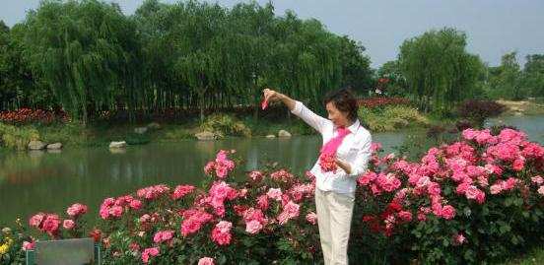

闲情逸致

醉花阴 杨自振

何事年来排在首，健体争康寿。运动贵持恒。万步天天，赢得新衣痩。
诗作良朋歌作友，相伴知音走。笑赏好河山，清气盈胸，心底空灵透。

五律· 登 高 沈海融

秋水无穷意，登高一畅然。
帆随云日渺，鹭贴浪波跹。
历历青峰秀，漣漣玉镜妍。
鸿濛开震泽，放眼米粮田。

诉衷情 · 致善生学兄 章苏

当年北上急登车，难舍各喑呜。同窗今世高谊， 牵挂仍如初。 差信使，复佳句，畅通渠。望思乡月，身寄天津，心印姑苏。

十六字令 四首（新韵） 陆雯
梅。傲雪迎风俏翠微。香侬郁，千古赞花魁。
兰。儒雅恬淡喜素颜。姿飘逸，柔弱惹人怜。
竹。秋去冬来绿似初。枝刚健，永不见匍匐。
菊。姹紫嫣红地上霓。平凡貎，见者却称奇。
古风·肥皂泡 陆雯
阳光明媚五彩泡，悠悬空中隨风飘。
小儿急追抓不住，偶尔到手瞬间消。

忆江南 · 闲情 朱珏

金风里，缓步入香亭。 撩目百花寻不见，穿帘烟柳滴青青。泣露对秋鸣。

南乡子·秋景 陈梅生

日照洒江洲，白鹭低飞逐碧流。云淡天高秋气爽，悠悠，但见风筝任自由。
好景看今秋，稻熟花香玉果稠。船是秀娘歌儿脆，丰收，喜在双眉乐上头。

南乡子·秋桂 陈梅生

寒露又花芳，二度轻芬万点黄。王母坛尘纷撒下，天香，疑是嫦娥访水乡。 薄翅好痴狂，笑对金犀弄舞忙。更是吴娘留晚色，娇妆，独秀一枝伴夕阳。

秋波媚·秋语 陈梅生

秋水莲池浴香中，脉脉送情浓。虹桥人语，翠亭诗和，几缕清风。 莺啼又向枝头诉，对笑乐无穷。桂园深处，城楼檐下，碧草花丛。

渔歌子 · 深秋 陈梅生

滴露凝霜寒愈浓，千枝万叶满秋红。芦杆瘦，蟹膏丰，枫红苇岸艳阳中。

七绝·秋红 陈梅生

滴露秋寒历历风，长街一袭落霞红。
犹留香韵三分意，疑是春来十月中。

七绝·老年大学读书 巢抗美
风雨韶华留不住，白头学海觅真经。
山遥水远清秋处，落木长江沐晚晴。

相思引· 题照（新韵） 巢抗美
雾里朦胧山道纡，叮当银配玉喁喁，悄然现处，闪动曳仙裾。 胧月轻云形似燕，双眸过境幻清虚。姑苏姐妹，堪比小娘鱼！
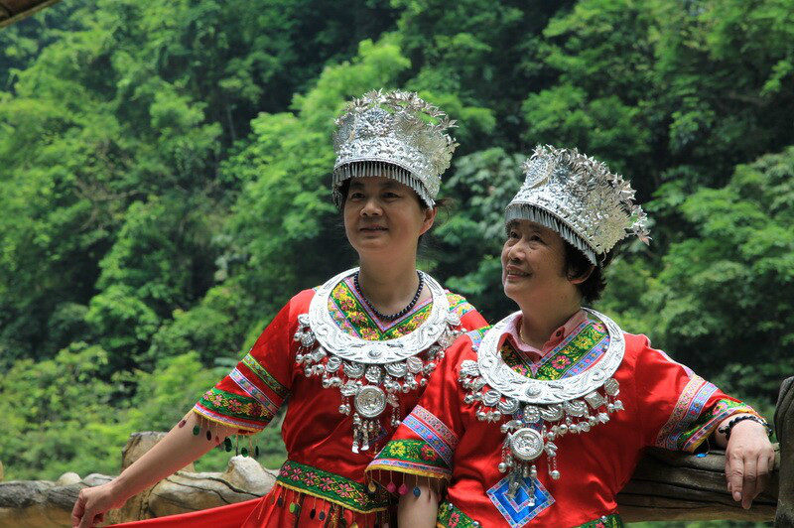
堪比小娘鱼 摄影 巢抗美
五绝·醉红 巢抗美

云游神抖擞，颐养悦心身。
回梦千层绿，醉红万锦春。
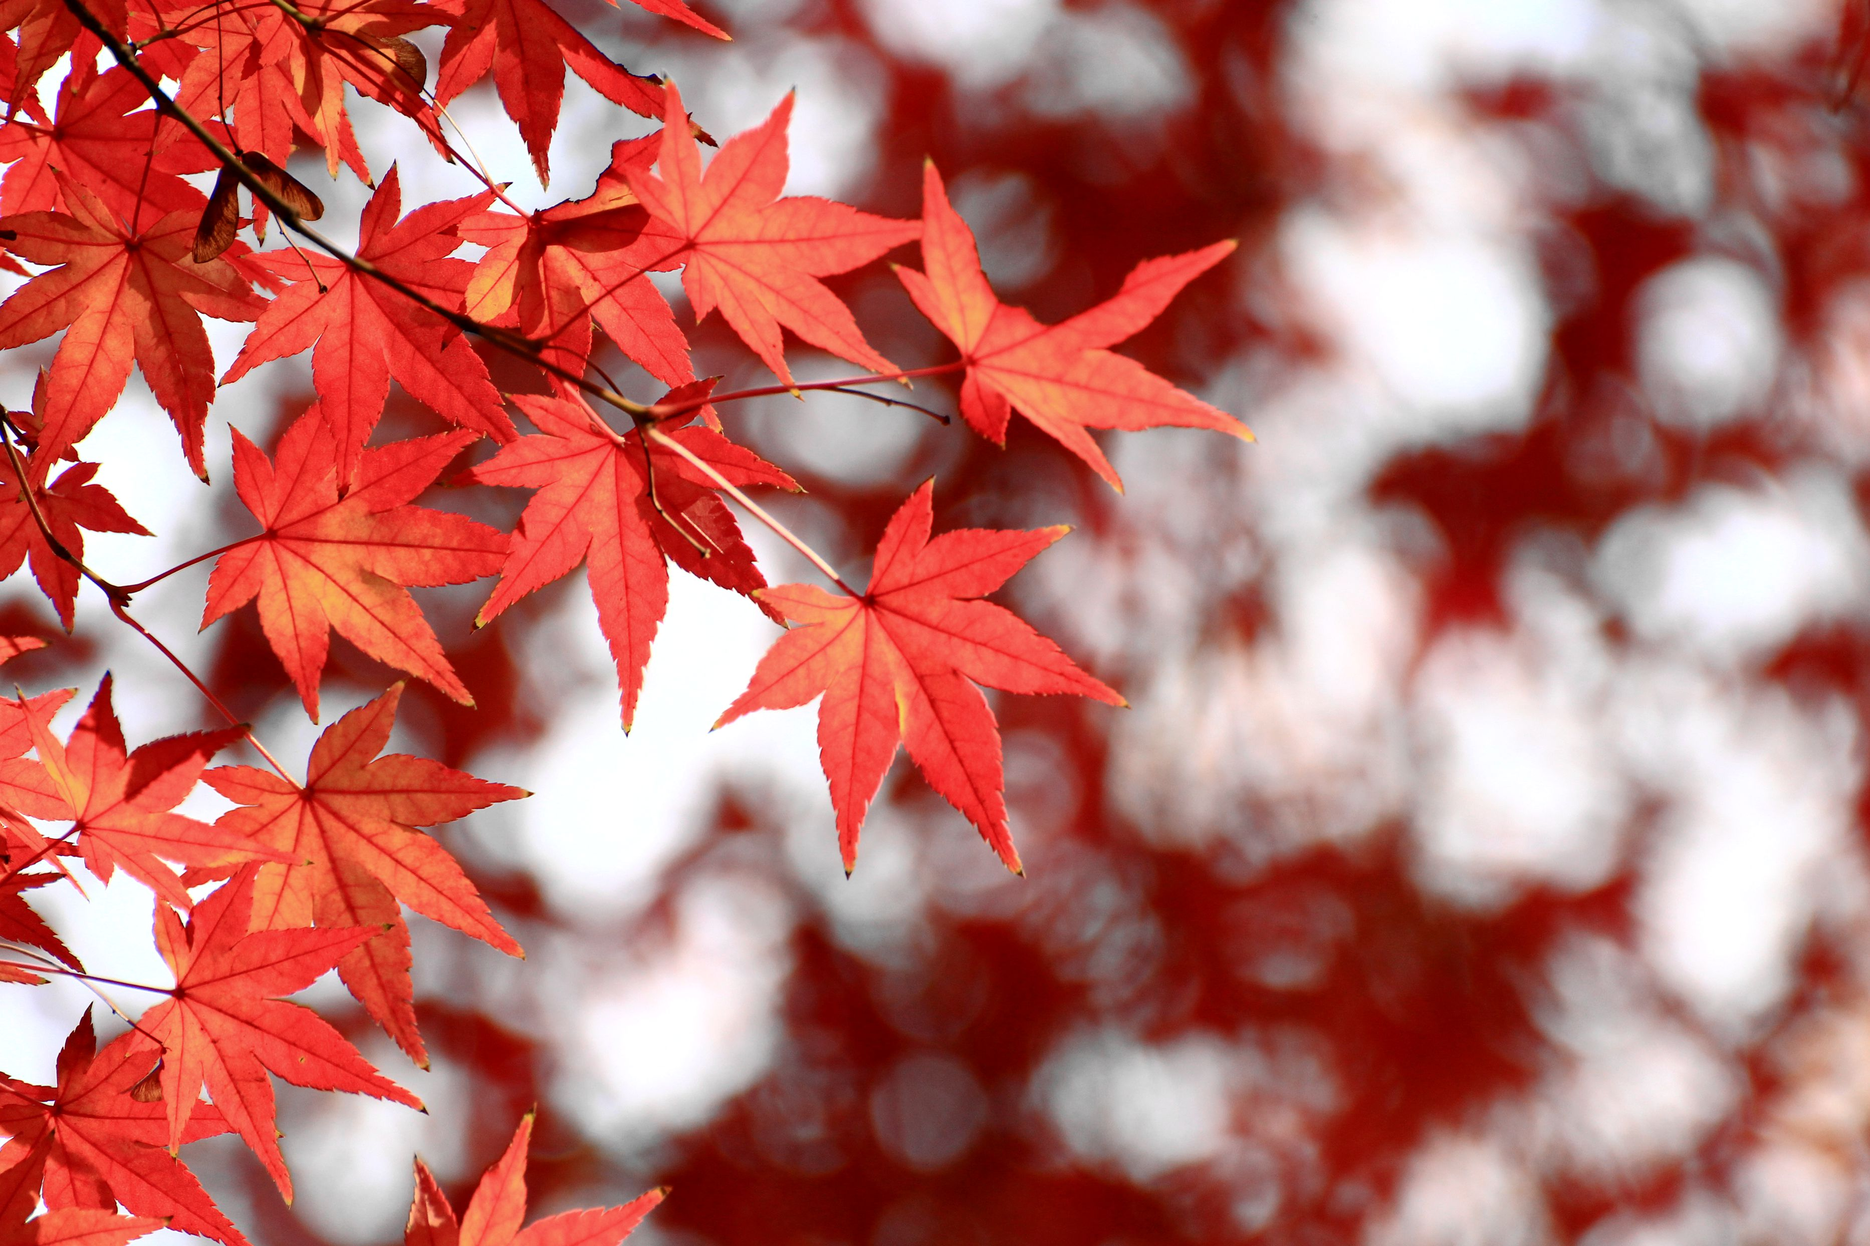
七绝·梅 史玲玲

横窗倩影舞云裳，冰麝寒华吹冷香。
摇落众芳看独秀，银心玉格赋韶光。

七绝·兰 史玲玲

清高常挹入诗词，香染玲珑墨砚池。
神笔半生难胜画，依兰伴蕙醉心痴。

七绝· 竹 史玲玲

漫天春雨润峰透，遍野新篁初出幼。
三日高成笔万枝，同心描绘青山秀。

七绝· 菊 史玲玲

轻舒漫卷媚无穷，悠展妙姿香雾浓。
烟雨红尘君独在，熬霜只为醉秋光。

十六字令 四首 黄建萍

秋，露泠风清晓月羞。霜钟响，寂寂物华休。

秋，霜染层林遍陌丘。红枫醉，何处话风流?

秋，鸿雁声声巧转喉。情难寄，脉脉诉离愁。

秋，几度轮回几度愁。黄花瘦，白了少年头。

七律·登山乐 刘廷友

秋尽凉风入冷泉，诗朋游赏志犹坚。
天池山上观形胜，贺九峰旁悟道缘。
人与自然融一体，心连云彩挂天边。
问君何复忧烦事，活在当今乐眼前。

十六字令三首 詹永利

江，潋滟清波鹭鸟翔。悠悠淌，迎送众舟航。

江，雨骤风哮恶浪狂。涛千仞，吞没美山庄。

江，汝若心慈莫作伥。应悲切，怜惜我炎黄。

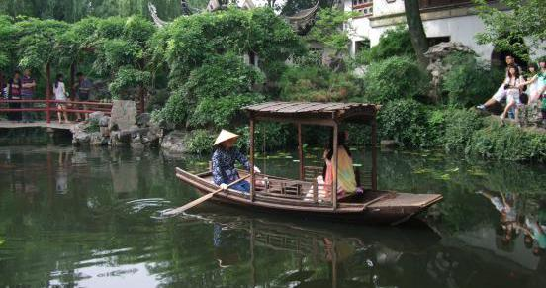

感事抒怀

七绝·学习习总书记讲话感赋 杨自振
振兴中华先辈梦，传承文化脉方通。
诗词须作基因看，嵌入儿孙脑海中。
七绝·习诵叶挺将军《囚歌》 杨自振
对壁自将人狗分，牢房愤说洞和门。
囚歌一曲火兼血，铸得中华民族魂。

五律· 为“和平使命-2014”联合军演喝彩 章苏

砺兵军演急，慑敌彩霞飞。
反恐清剿练，营救人质归。
旋风真霸气，霹雳显神威。
“上合”和平盼，民安家国祈。

七绝二首·偶感 章苏

堂堂汉子气深长，侠骨柔肠日月光。
为国为家身未惜，长空碧血世留芳。

清朗乾坤正气长，家风祖训竞争光。
推窗欣喜三春暖，国运隆昌紫陌芳。
七律· 看APEC晚会 侯国达

结缘一水会芳邻，中国衣装倍感亲。
旗鼓翻云天接地，澄波流彩幻还真，
尚和各美同舟渡，大计协商愿景申。
但得互容常对话，繁荣发展共相珍。

浣溪沙 · 秋夜 詹永利

飒飒高风上小楼，香残红藕已清秋，碧池似镜月如钩。 杨柳依依哀梦断，箫声咽咽诉离愁。鸳鸯棒打几时休！

沁园春 · 国庆述怀 朱珏

万里金秋，国寿欣逢，马跃九寰。见丛林碧翠，嫣红姹紫，奇峰秀丽，莺舞龙欢。尧舜炎黄，名贤古圣，开辟鸿蒙历尽艰。争瞬息，暖中华血脉，情染江山。
白云苍海桑田，看华夏良宵共梦牵。赞英雄伟绩，光辉灿烂，壮士断腕，豪气冲天，为谱恢宏，文韬武略，振臂兴邦永向前。同奋斗，建东西南北，锦绣家园。
古风·思儿 朱善程

身在姑苏城，心系故园村。
月夜难成眠，思儿意沉沉。

七绝 ·闻中日达成四项原则共识有感 邢烈

和融举世尽思量，无奈奸邪弄短长。
惯使阴阳留毒手 ，从来转眼又疯狂。

七律 · 建党日感怀 李春发

诗歌一曲唱忻然，万道金光三界姸。
山笑水欢民共睦，月圆花好岁丰年。
人人康健多长寿，事事平安少有愆。
六亿征程风雨过，繁荣昌盛且争先。

七绝二首（新韵)· 赞开国元勋—彭德怀 李长选

南征北战挽狂澜，立马横刀敌胆寒。
驱蒋驱倭驱美帝，烟尘扫净尽开颜。

坚持信仰怀忠骨，忧国忧民风雨迎。
敢谏真言沦狱劫，丹心留取汉青明。

七绝· 赞开国元勋—叶剑英 李长选

帷幄叶帅慎谋筹，帮派四人妖气收。
动乱十年云雾散，丰功伟绩耀千秋。

忆秦娥 陈梅生

花儿落，余香细细随飘泊。随飘泊，几多流去，几多飞没。 潇潇风雨无情掠，融融天地和心托。和心托，韵奉诗赋，神牵魂魄。

古风 · 山门乡出差随想 刘兰

深夜出山门，皖浙界翌晨。
夏山如滴翠，野径绕彩云。

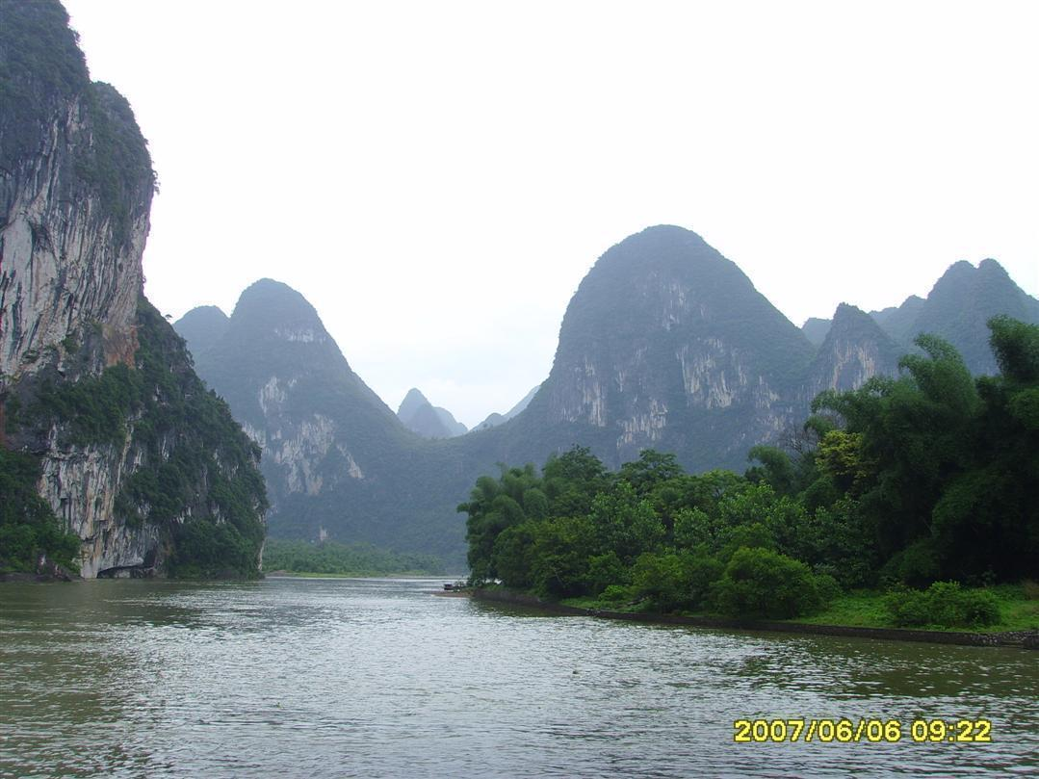
江山揽胜

五绝·游壶口瀑布 卞业林

分明一壶水，倒出眼前烟。
人世多磨难，悬河路亦然。

七律·游壶口瀑布 卞业林

千年古道眼前开，胜景争看客扎堆。
天水奔来含浩气，烟云滾去挟惊雷。
壮哉此势壶焉阻，伟矣其心人可猜。
叠嶂告辞黄土地，目标咬定不头回。

七绝·海宁观潮 刘婉英

白浪滔天上九霄，雷霆怒吼江心摇。
昙花一现随波去，何日迎风再弄潮。ن

七律·夫妇同游天目湖 李长选

惬意畅游天目湖，清波万顷景撩人。
南山竹海烟云绿，北岸丛林翠气氤。
快艇穿梭犁碧浪，峦岩依水映波粼。
鹭翔点点屏中美，锦鲤悠然戏谑亲。

清平乐·磐安乌石村 蔡士道

晨鸡催晓，唤醒农家早。几缕雾云偎树杪，霞曙梯田辉照。炊烟袅袅飘香，乌石古屋沧桑。竹海茶园映翠，深山恬静村庄。

沁园春·游浙江磐安十八涡、水下孔景区 蔡士道

栈道凌云，吊桥悬天，秋树葱茏。望重峦叠嶂，涧深峡险，陡岩耸立，对峙排空。溪水蜿蜒，涡潭澄碧，竹筏划游玉液中。神奇处，见亘荒冰臼，鬼斧神工。
登攀兴致醇浓。临壑底观飞瀑五重。看银河泄落，洒珠溅玉，迎风起雾，映日垂虹。杏叶金黄，古松苍翠，霜色涂红香叶枫。画图里,任神迷心醉，情溢诗胸。

菊殇启示录 黄华蓉

去岁暖冬
人们很舒适
蚜们更惬意──
躲过了冻死之虞
可劲儿繁衍生息
春来时
势如潮卷浪起
瞵间复益所有盆菊

年年闹秋秋宠菊
雁过时
香满楼台艳若绮
槛风也来吟赞许
今番啊
枝枯叶萎
目不忍睹惨凄凄

虫儿呀
我不害你
你怎可残害花花
还这般肆意！
我佛慈悲啊
请将虫儿的善德开启
放花儿一线生机

忽尔
清风徐来
似闻佛语：
差矣！
花儿一损
可荣虫生万亿
此正无量慈悲
昭然佛理
而你
仅为一已感官之娱
竟忘众生平等大义
──尔之所食
难道不是众生的赐予？

此际
我唯有合十谢罪
感恩万物
感恩天地！

（2014年11月21日）

